指定地域密着型サービス事業者及び指定地域密着型介護予防サービス事業者の
指定更新申請の手続きについて

≪指定の更新制度とは≫
平成１８年４月の介護保険法改正により、指定の更新制度が創設され、指定地域密着型サービス事業者及び指定地域密着型介護予防サービス事業者（以下「介護サービス事業者」という。）の指定について、原則６年ごとに更新が必要となりました。
事業者が指定の更新を行わない場合は、有効期間の経過により指定の効力を失うことになります。

≪申請書類≫
次の指定更新申請書類を１部提出してください。なお、様式については、次のＵＲＬからダウンロードできます。必ず本市の様式を使用してください。

☆甲府市ホームページ：http://www.city.kofu.yamanashi.jp/index.html
○地域密着型サービス
【トップページ：健康・福祉・子育て > 福祉 > 介護保険 > 介護保険に関すること（事業者のみなさまへ）> 地域密着型サービス事業所・居宅介護支援事業所に関する申請・届出 > 地域密着型サービス事業所・居宅介護支援事業所指定更新申請書】

≪提出期限≫
指定の更新についての通知に記載された提出期限までに、提出してください。

≪提出場所≫
〒400-8585 甲府市丸の内1丁目18番1号
甲府市役所 介護保険課 経営係 （持参または郵送）

≪注意事項≫
- 指定更新時に他市町村の利用者が入所（利用）しており、他市町村より指定を受けている場合においては、各市町村での指定更新の手続きも必要となります。各市町村の指示に従い、手続きを行ってください。

- 複数の事業所において同じ事業所番号を使用している場合であっても、事業所ごとに指定の更新が必要となります。

- 指定更新申請書の提出後、指定更新までの間に申請内容に変更があった場合は、すみやかに変更内容を介護保険課経営係まで連絡するとともに、申請書類の差し替え等を行ってください。

- 下記のいずれかに該当する場合、指定の更新をすることはできません。
１.指定更新日に事業所が休止している。
２.有効期間満了日までに指定の更新申請がない。
３.指定の欠格事由に該当する。

≪提出書類一覧≫
- 指定更新申請書（第１－２号様式）
- 付表（該当サービス分）
- 管理者経歴書（参考様式２） ※１
- 従業者の勤務の体制及び勤務形態一覧表
〈書類提出期限の属する月及びその前月の勤務実績･予定〉（参考様式１）
- 誓約書
・参考様式９－１（指定地域密着型サービス事業者用）
・参考様式９－２（指定地域密着型サービス及び指定地域密着型介護予防サービス事業者用）
- 従業者の資格証の写し
- 介護支援専門員一覧（参考様式１０）※２
- 暴力団関係者ではない旨の誓約書（第１－３号様式）
- 介護給付費算定に係る体制等に関する届出書（別紙２－２）
- 介護給付費算定に係る体制等状況一覧表（別紙１－３）
・加算を算定している場合、算定要件を満たしていることが確認出来る書類

※１（介護予防）地域密着型認知症対応型通所介護・（介護予防）認知症対応型共同生活介護・（介護予
防）小規模多機能型居宅介護・看護小規模多機能型居宅介護は提出必要
※２ 定期巡回・随時対応型訪問介護看護・夜間対応型訪問介護・地域密着型通所介護【共生型を含
む】・（介護予防）認知症対応型通所介護は提出不要

※申請書類 ⑨「介護給付費算定に係る体制等に関する届出書」について、下記の囲み部分については特に注意して記入してください。
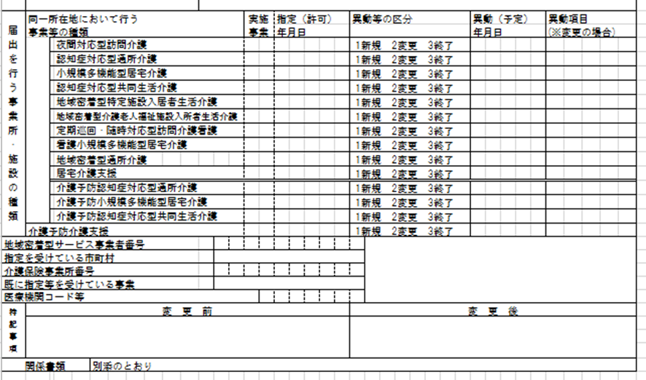
今回の指定更新日を記入

開設時の指定日を記入

記入不要
“指定更新”

記入不要

≪お問い合わせ先≫
甲府市役所 介護保険課 経営係 TEL：055-237-5473、FAX：055-236-0118

以 上

